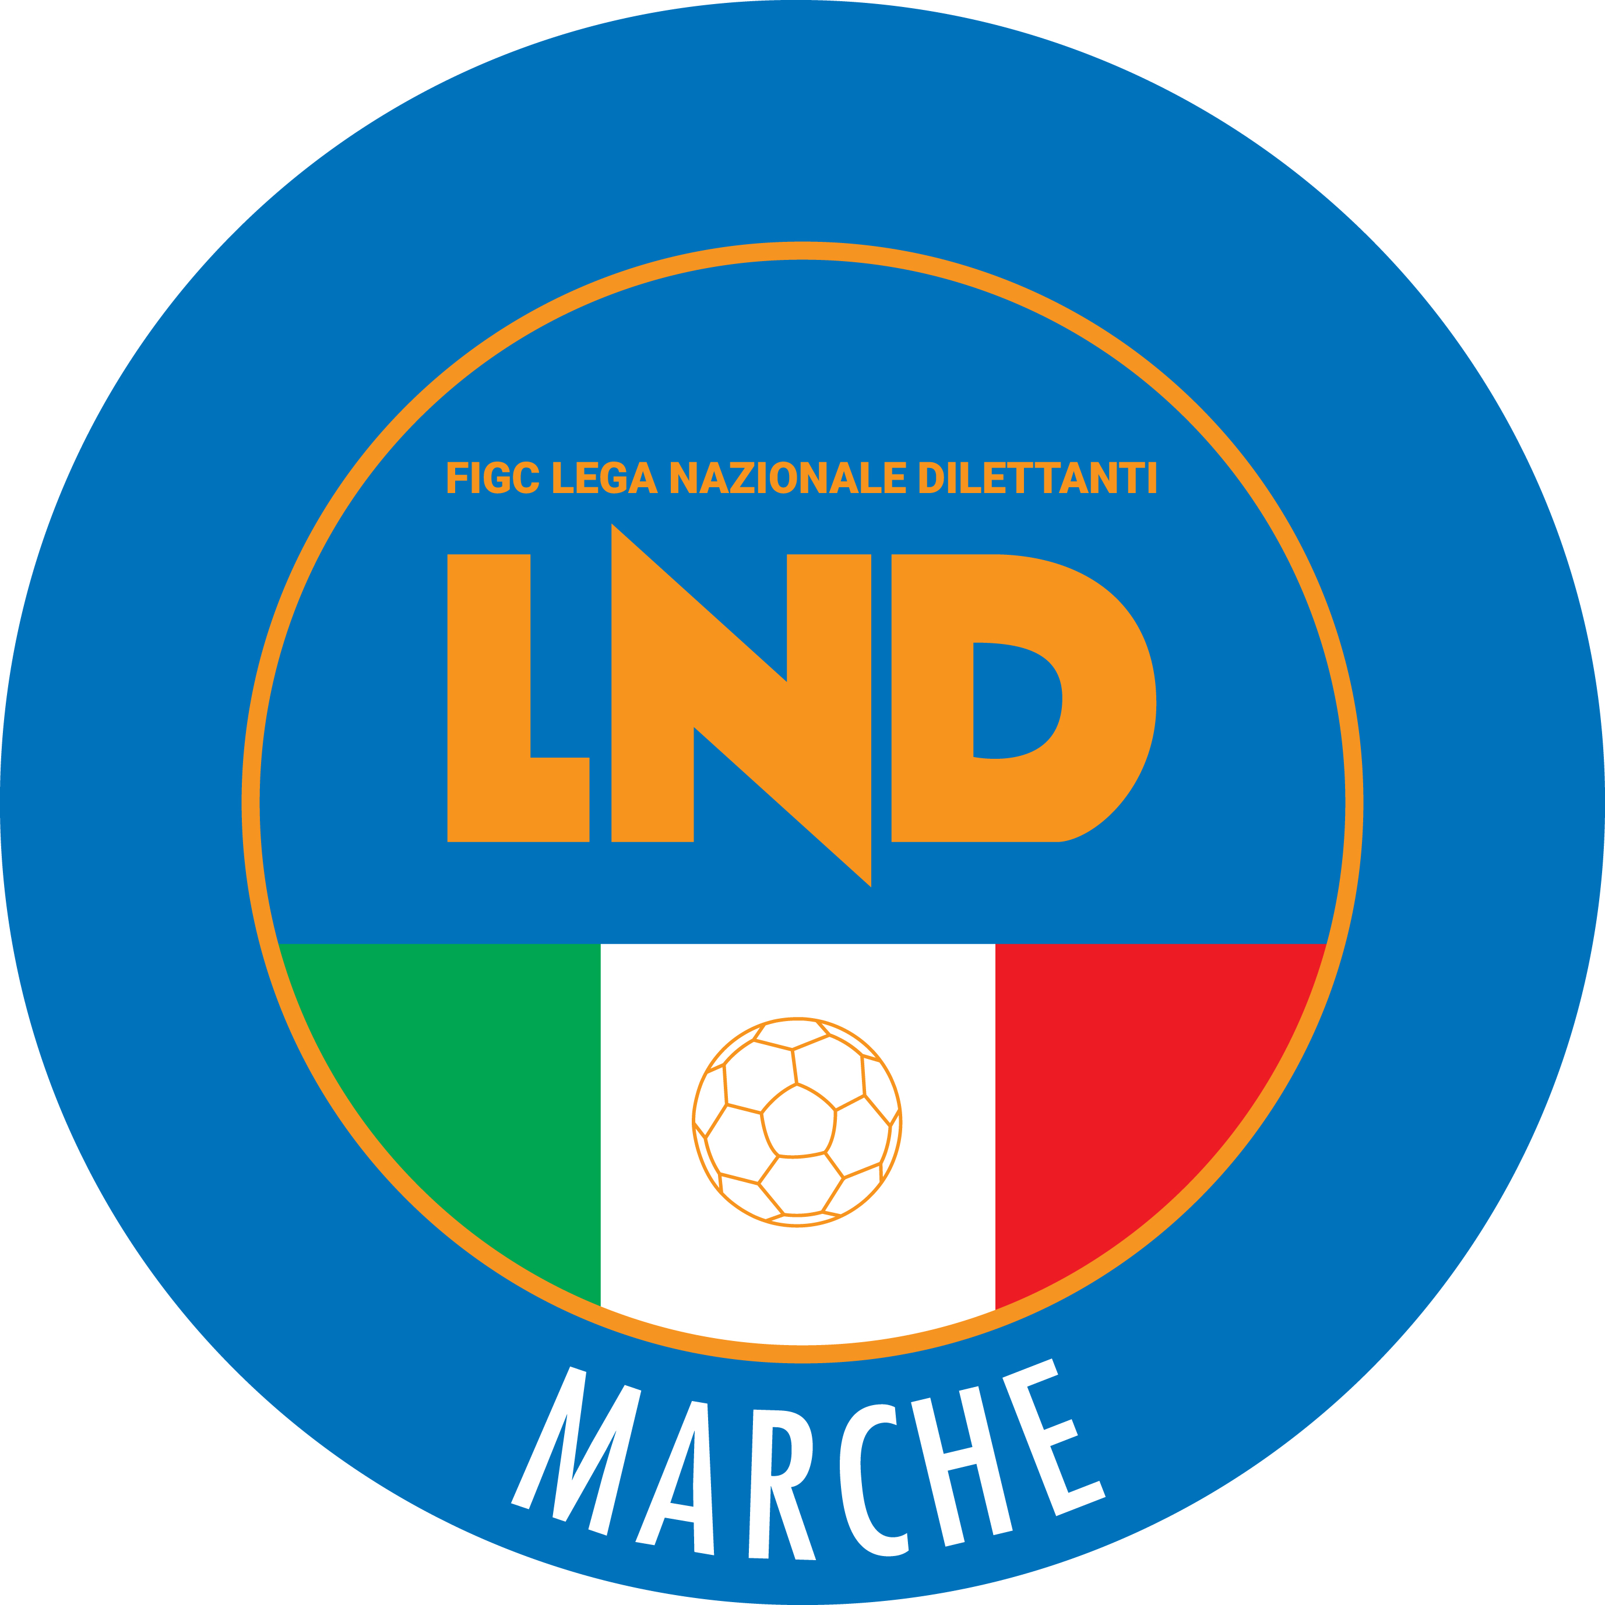 | Federazione Italiana Giuoco Calcio  Lega Nazionale Dilettanti  COMITATO REGIONALE MARCHE  Via Schiavoni, snc - 60131 ANCONA  CENTRALINO: 071 285601 - FAX: 071 28560403  sito internet: marche.lnd.it  e-mail: c5marche@lnd.it  pec: c5marche@pec.figcmarche.it  Telegram: https://t.me/lndmarchec5
Stagione Sportiva 2022/2023

Comunicato Ufficiale N° 110 del 07/04/2023

CALCIO A CINQUE

SOMMARIO

SOMMARIO 1
COMUNICAZIONI DELLA F.I.G.C. 1
COMUNICAZIONI DELLA L.N.D. 1
COMUNICAZIONI DELLA DIVISIONE CALCIO A CINQUE 2
COMUNICAZIONI DEL COMITATO REGIONALE MARCHE 2

COMUNICAZIONI DELLA F.I.G.C.

COMUNICAZIONI DELLA L.N.D.

MESSAGGIO AUGURALE DEL PRESIDENTE
LEGA NAZIONALE DILETTANTI

In occasione delle prossime festività pasquali, vorrei rivolgere a nome personale e di tutto il Consiglio Direttivo i più sinceri auguri alla grande famiglia sportiva della Lega Nazionale Dilettanti. Ferma restando l’importanza di questa ricorrenza per i credenti, è affascinante guardare alle tradizioni e alle usanze diverse in tutto il mondo nelle celebrazioni di un evento che costituisce parte dell’identità culturale di intere comunità o popoli. La stessa LND ne è strettamente legata a una propria: il Torneo delle Regioni. Dopo una lunga attesa durata quattro anni, eccoci qui finalmente riuniti in Veneto nella festa del calcio a 5, quel calcio di base che non ragiona per interessi economici, ma che si applica nel volontariato, nell’attività sociale e nella valorizzazione dei giovani. Appare, dunque, chiaro il motivo per cui ci è mancata così tanto la possibilità di rivederci e di condividere del tempo, così come accadrebbe normalmente in una famiglia. Mentre ci godiamo questi momenti insieme, e in attesa di riviverli presto in occasione del Torneo di calcio a 11 in Piemonte, è impossibile staccarsi dal pensare a chi ancora si sveglia nell’incubo della guerra. Se la Santa Pasqua è simbolo di rinascita e di pace, allora la speranza è che il mondo possa guarire da questa violenza ingiustificata in Ucraina, dove da più di un anno ogni diritto umano è stato calpestato senza risparmiare donne e bambini. Il movimento dilettantistico, nel suo piccolo, continuerà sempre a fare la sua parte aiutando le persone in difficoltà, seguendo quegli stessi principi di amicizia e di solidarietà che rendono il calcio qualcosa di più di uno sport.
Il Presidente LND
Giancarlo Abete

C.U. n. 297 del 30.03.2023 L.N.D.

Si pubblica in allegato il Degreto di approvazione del Regolamento che disciplina la tenuta, la conservazione e la gestione del Registro nazionale delle attività sportive dilettantistiche, perfvenuto, attraverso la Federazione Italiana Giuoco Calcio, dalla Presaidenza del Consiglio dei Ministri, Dipartimento per lo Sport.

CIRCOLARE N. 78 DEL 06.04.2023

Si pubblica, per opportuna conoscenza, la copia della circolare n. 13-2023 elaborata dal Centro Studi Tributari della L.N.D., avente per oggetto:
“D.L. n. 34 del 30 marzo 2023 – Misure urgenti a sostegno delle famiglie e delle imprese pefr l’acquisto di energia elettrica e gas naturale nonché in materia di salute e adempimenti fiscali”

COMUNICAZIONI DELLA DIVISIONE CALCIO A CINQUE

COMUNICAZIONI DEL COMITATO REGIONALE MARCHE

Per tutte le comunicazioni con la Segreteria del Calcio a Cinque - richieste di variazione gara comprese - è attiva la casella e-mail c5marche@lnd.it; si raccomandano le Società di utilizzare la casella e-mail comunicata all'atto dell'iscrizione per ogni tipo di comunicazione verso il Comitato Regionale Marche.

Messaggio augurale del Presidente del Comitato Regionale Marche

BUONA PASQUA
Nell’augurio di Buona Pasqua, personale e dell’intero Comitato Regionale Marche, indirizzato a tutte le Componenti e alle Istituzioni, oltre ad interpretarne il senso più vero ed autentico, vogliamo caricarlo di forza e impegno particolari affinché la PASQUA 2023 abbia a far fiorire, con l’impegno ed il contributo di tutti, i segni di speranza e di ripresa che tutta la Società italiana aspetta.
Ivo Panichi

IBAN COMITATO REGIONALE MARCHE

Si comunica che dal 17 febbraio 2023 l’IBAN del Comitato Regionale Marche sarà il seguente.

IT 81 E 01005 02600 0000 0000 8868

CORSO ALLENATORE CALCIO A CINQUE

CU N. 322 DEL 20/03/2023 DEL SETTORE TECNICO F.I.G.C.
Bando di ammissione al Corso per l’abilitazione ad allenatore UEFA Futsal B che avrà luogo ad Ancona dall’08/05/2023 al 24/06/2023.

Si allega il bando di ammissione al Corso per Allenatore UEFA Futsal B di cui sopra.

AUTORIZZAZIONE GARE E TORNEI AMICHEVOLI INTERNAZIONALI

Con riferimento all’oggetto si trascrive, di seguito, la nota della F.I.G.C. datata 29.03.2023:

Si fa riferimento all’art. 38 del Regolamento LND, nonché alle richieste delle società affiliate alla Lega Nazionale Dilettanti relative all’organizzazione di gare e tornei amichevoli internazionali da disputarsi sul territorio italiano.
Tenuto conto dell’elevato numero di richieste, talvolta trasmesse nell’imminenza dell’inizio delle competizioni, si rappresenta la difficoltà spesso riscontrata da parte di questa Segreteria nel reperire le autorizzazioni delle federazioni/confederazioni di appartenenza dei club esteri invitati a partecipare alle suddette gare.
Tanto premesso, al fine di completare il processo di autorizzazione in tempo utile per consentire altresì le designazioni arbitrali, si rende necessario coinvolgere le società organizzatrici nell’attività di raccolta delle autorizzazioni.
L’organizzatore della competizione, pertanto, dovrà preliminarmente richiedere e ottenere dalla società estera invitata il nulla osta alla partecipazione rilasciato dalla propria federazione/confederazione.
Ciò detto, si comunica che, a decorrere dalla data della presente comunicazione (29.03.2023) verranno prese in carico esclusivamente le richieste trasmesse per il tramite della Lega Nazionale Dilettanti, comprensive delle autorizzazioni delle federazioni/confederazioni di appartenenza dei club esteri partecipanti.

Si invitano le Società a prendere buona nota di quanto sopra.

COMMISSARI DI CAMPO

Pervengono richieste di presenza dei Commissari di campo nell’immediata viglia dell’effettuazione delle gare; onde evitare che le richieste non vengano accolte, le stesse devono pervenire al Comitato Regionale almeno 5 giorni prima della gara e comunque entro il martedì precedente.
Richieste fatte in modo difforme non verranno accolte.

SISTEMA DI QUALITA’ DEI CLUB GIOVANILI STAGIONE SPORTIVA 2022/2023

Si allega al presente C.U. l’elenco delle società suddivise per delegazioni che hanno ottenuto, per la stagione sportiva 2022/2023 il riconoscimento di:
- Club Giovanili di 2° Livello;
- Club Giovanili di 1° Livello;
- Club Giovanili non Classificati
Si precisa che per i Club Giovanili di 3° Livello in elenco, il riconoscimento avverrà alla fine delle fasi di controllo e sarà a cura del Settore Giovanile e Scolastico Nazionale.

CORTE SPORTIVA D’APPELLO TERRITORIALE

La Corte sportiva d’appello territoriale presso il Comitato Regionale Marche, composta da

Avv. Piero Paciaroni - Presidente

Dott. Lorenzo Casagrande Albano - Componente Segretario f.f.

Avv. Francesco Scaloni – Componente

Dott.ssa Valentina Pupo – Componente

Avv. Francesco Paoletti - Componente

nella riunione del 3 aprile 2023, ha pronunciato:

Dispositivo n. 45/CSAT 2022/2023
Reclamo n. 45/CSAT 2022/2023

a seguito del reclamo n. 45 promosso dalla A.S.D. SAN GINESIO FUTSAL in data 21/03/2023 avverso le sanzioni sportive della perdita della gara 0-6 e della squalifica per 4 (quattro) giornate al calciatore PAZZELLI ANDREA applicate dal Giudice sportivo territoriale del Comitato Regionale Marche con delibera pubblicata sul Com. Uff. n. 102 C5 del 15/03/2023.

DISPOSITIVO
P.Q.M.
la Corte sportiva d’appello territoriale, definitivamente pronunciando, dichiara inammissibile il reclamo come sopra proposto dalla A.S.D. SAN GINESIO FUTSAL.

Dispone addebitarsi il relativo contributo e manda alla Segreteria del Comitato Regionale Marche per gli adempimenti conseguenti.

Così deciso in Ancona, nella sede della FIGC - LND - Comitato Regionale Marche, in data 3 aprile 2023.

Il Relatore Il Presidente F.to in originale F.to in originale
Valentina Pupo Piero Paciaroni

Depositato in Ancona in data 3 aprile 2023

Il Segretario f.f.
F.to in originale
Lorenzo Casagrande Albano

DELIBERE DELLA CORTE SPORTIVA DI APPELLO TERRITORIALE

TESTO DELLE DECISIONI RELATIVE AL
COM. UFF. N. 203 – RIUNIONE DEL 3 APRILE 2023

Il Tribunale Sportivo Territoriale del Comitato Regionale Marche, nella riunione del giorno 3 aprile 2023, ha pronunciato le seguenti decisioni:

DECISIONE N. 45/2022-2023

La Corte sportiva d’appello territoriale presso il Comitato Regionale Marche, composta da

Avv. Piero Paciaroni - Presidente

Dott. Lorenzo Casagrande Albano - Componente Segretario f.f.

Avv. Francesco Scaloni – Componente

Dott.ssa Valentina Pupo – Componente

Avv. Francesco Paoletti - Componente

nella riunione del 3 aprile 2023,
a seguito del reclamo n. 45 promosso dalla A.S.D. SAN GINESIO FUTSAL in data 21/03/2023 avverso le sanzioni sportive della perdita della gara 0-6 e della squalifica per 4 (quattro) giornate al calciatore PAZZELLI ANDREA applicate dal Giudice sportivo territoriale del Comitato Regionale Marche con delibera pubblicata sul Com. Uff. n. 102 C5 del 15/03/2023.
- esaminato il reclamo;
- letti tutti gli atti;
- relatore Valentina Pupo;
- ritenuto e considerato in fatto e diritto quanto segue,
ha pronunciato la seguente decisione.
SVOLGIMENTO DEL PROCEDIMENTO
Il Giudice sportivo territoriale del Comitato Regionale Marche con decisione pubblicata sul Com. Uff. indicato in epigrafe ha inflitto le sanzioni sportive della perdita della gara per 0 a 6 nei confronti della ASD SAN GINESIO FUTSAL in relazione all’incontro disputato il giorno 11 marzo 2023 nel campionato di Calcio a 5. serie D girone D San Ginesio Futsal – Futsal Recanati e della squalifica per 4 (quattro) gare al suo calciatore PAZZELLI ANDREA.
Contro tali decisioni ha proposto reclamo la società in data 20 marzo 2023, chiedendo l’annullamento delle sanzioni.
MOTIVI DELLA DECISIONE
Il reclamo non è stato sottoscritto, come stabilito dall’art. 49 CGS, per cui è inammissibile.
P.Q.M.
la Corte sportiva d’appello territoriale, definitivamente pronunciando, dichiara inammissibile il reclamo come sopra proposto dalla A.S.D. SAN GINESIO FUTSAL.
Dispone addebitarsi il relativo contributo e manda alla Segreteria del Comitato Regionale Marche per gli adempimenti conseguenti.
Così deciso in Ancona, nella sede della FIGC - LND - Comitato Regionale Marche, in data 3 aprile 2023.
Il Relatore Il Presidente
F.to in originale F.to in originale
Valentina Pupo Piero Paciaroni

Depositato in Ancona in data 5 aprile 2023
Il Segretario f.f.
F.to in originale
Lorenzo Casagrande Albano

Pubblicato in Ancona ed affisso all’albo del Comitato Regionale Marche il 07/04/2023.

Il Responsabile Regionale Calcio a Cinque  (Marco Capretti) | Il Presidente  (Ivo Panichi)

